ТЕХНИЧЕСКИЙ ПРОЕКТ УСТАНОВКИ АВТОМАТИЧЕСКИХ ЭЛЕКТРОМЕХАНИЧЕСКИХ
ШЛАГБАУМОВ «BARRIER 4000»
И ПАРКОВОЧНЫХ СТОЛБИКОВ
по адресу: г. Москва, ул. Зорге, д.6, корп. 1,2,3; ул.Куусинена, д.7, корп.1, 2, 3

- Установка 4-х автоматических электромеханических шлагбаумов «BARRIER 4000»
  - Место размещения шлагбаума: г. Москва, ул. Зорге, д.6, корп. 1,2,3;
ул.Куусинена, д.7, корп.1, 2, 3, при въезде на придомовую территорию.

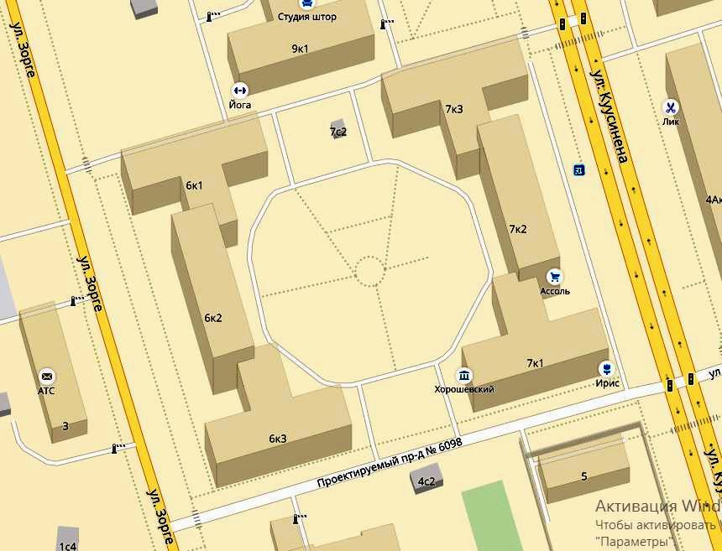

Автоматический электромеханический шлагбаум
Парковочный столбик

Рис. 1 Схема размещения ограждающих конструкций

1.2. Тип шлагбаума: Шлагбаум автоматический с электромеханическим приводом поднятия и опускания стрелы.
Шлагбаум состоит из алюминиевой стрелы и стальной стойки, установленной на бетонное основание и закрепленной болтами, вмонтированными в бетонное основание. В стойке шлагбаума находится электромеханический привод, а также блок электронного управления. Привод, перемещающий стрелу, состоит из электродвигателя, редуктора, а также двух пружин, балансирующих вес стрелы. Шлагбаум снабжен регулируемым устройством безопасности, а также устройством фиксации стрелы в любом положении и ручной расцепитель для работы в случае отсутствия электроэнергии.
1.3. Размеры шлагбаума:
- Длина стрелы шлагбаума – 4 метра;
- Высота стрелы шлагбаума – 90 мм;
- Высота стрелы шлагбаума с демпфирующей накладкой – 105,3 мм;
- Ширина стрелы шлагбаума – 25 мм;
- Высота стойки шлагбаума – 1015 мм;
- Длина стойки шлагбаума – 270 мм;
- Ширина стойки шлагбаума – 140 мм;
- Высота установки стрелы шлагбаума – 837,5 мм.

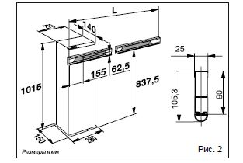
1.4. Внешний вид шлагбаума:
Шлагбаум (см. рисунок) состоит из плоской алюминиевой стрелы белого цвета с зеркальными отражательными поперечными полосками красного и белого цвета, а также стальной стойки, обработанной катафорезом и покрашенной полиэфирной краской в серый и светло-серый цвета. Стойка шлагбаума снабжена сигнальной лампой желтого цвета для предупреждения водителей транспортных средств и пешеходов, об опускании (поднятии) стрелы шлагбаума.

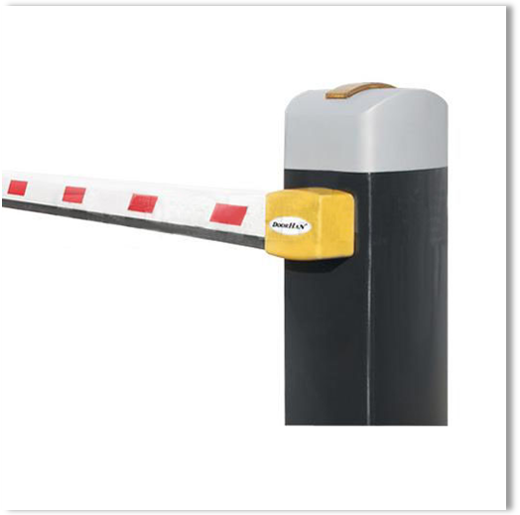
Рис. 3. Внешний вид шлагбаума
1.5. Технические характеристики шлагбаума:
Питающее напряжение | 220В ( ± 10%), 50 Гц
Потребляемая мощность | 220 Вт
Диапазон рабочих температур | - 40 ... +55 С
Защитное покрытие | Катафорез
Краска | Полиэфир RAL2004
Класс защиты | IP44
Вес | 34 кг
Глубина основания | 0,3 м
Максимальное время открытия | 6 сек.
Угловая скорость, рад/сек | 5,7

1.6. Разрешение на проведение строительных работ: В соответствии с Постановлением Правительства Москвы от 27.08.2013 г. №432-ПП "О видах, параметрах и характеристиках объектов благоустройства территории, для размещения которых не требуется получение разрешения на строительство, и видах работ по изменению объектов капитального строительства и (или) их частей, не затрагивающих конструктивные и иные характеристики их надежности и безопасности, не нарушающих права третьих лиц и не превышающих предельные параметры разрешенного строительства, реконструкции, установленные градостроительными планами соответствующих земельных участков, для выполнения которых не требуется получение разрешения на строительство" - разрешение на проведение строительных работ по установке шлагбаумов с организацией оснований с заглублением до 0.3 м НЕ ТРЕБУЕТСЯ.
- Установка 4-5 парковочных столбиков для ограничения проезда автотранспорта и обеспечения прохода пешеходов.
  - 2.1. Место размещения парковочного столбика : г. Москва, ул. Зорге, д.6, корп. 1,2,3;
ул.Куусинена, д.7, корп.1, 2, 3, при въезде на придомовую территорию.
2.2. Тип парковочного столбика: Столбик парковочный стационарный. Состоит из металлической оцинкованной трубы с порошковой окраской, предназначается для ограничения движения и парковки транспортных средств. Монтируется в дорожное полотно на бетонное основание либо закрепляется анкерными болтами.
2.3. Размеры парковочного столбика:
- Высота парковочного столбика от вершины до основания – 1100 мм.;
- Высота парковочного столбика от вершины до дорожного полотна – 850 мм.;
- Диаметр парковочного столбика – 89 мм.
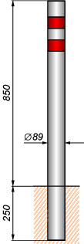
Рис. 4. Внешний вид и размеры парковочного столбика
2.4. Внешний вид парковочного столбика:
Стационарный парковочный столбик (см. рисунок 4) состоит из металлической оцинкованной трубы с порошковой окраской в цвет «серый металлик», в верхней части снабжен горизонтальными светоотражающими полосами красного цвета, обеспечивающими его видимость в любое время суток.
2.5. Разрешение на проведение строительных работ: В соответствии с Постановлением Правительства Москвы от 27.08.2013 г. №432-ПП "О видах, параметрах и характеристиках объектов благоустройства территории, для размещения которых не требуется получение разрешения на строительство, и видах работ по изменению объектов капитального строительства и (или) их частей, не затрагивающих конструктивные и иные характеристики их надежности и безопасности, не нарушающих права третьих лиц и не превышающих предельные параметры разрешенного строительства, реконструкции, установленные градостроительными планами соответствующих земельных участков, для выполнения которых не требуется получение разрешения на строительство" - разрешение на проведение строительных работ по установке заграждающих конструкций НЕ ТРЕБУЕТСЯ.

Главный инженер
ООО «ЦЕНТР РАЗВИТИЯ МОСКОВСКОГО
ГОРОДСКОГО ПАРКОВОЧНОГО ПРОСТРАНСТВА» Д.А. Деревяшкин

